Тел 8- 903-547-90-90 |  |  |  |  | e.mail: manvel9090@mail.ru
Прайс-лист |  |  |  | ДЕТСКАЯ ОБУВЬ
№ | Новый артикул | фото | Наименование продукции | Высота голенища , см | Размерный ряд | Кол-во пар в упаковке | Мелкий опт ( до 500 000 руб.) | Опт (до 1 000 000 руб) -3 % | Крупный опт
1 | 100-1 | 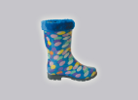 | Сапоги детские прозрачные с мехом | 19 | 22-28 | 14 | 195р. | 189 | Цена договорная
 |  |  |  |  | 24-30
2 | 100К-1 | 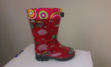 | Сапоги детские прозрачные с мехом | 21 | 24-30 | 14 | 215р. | 209 | Цена договорная
3 | 100-4/6 | 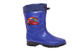  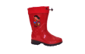  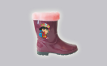 | Сапоги детские цветные с наклейкой с мехом (2 цвета в упаковке: 7 пар синие, 7 пар красные) | 19 | 22-28 | 14 | 175р. | 170 | Цена договорная
 |  |  |  |  | 24-30 | 14 | 175р. | 0 | Цена договорная
4 | 100К-4/6 |  | Сапоги детские цветные с наклейкой с мехом с текстильной надставкой (2 цвета в упаковке: 7 пар синие, 7 пар красные) | 21 | 24-30 | 14 | 185р. | 179 | Цена договорная
 |  |  |  |  |  |  |  | 0 | Цена договорная
5 | 101-1 | 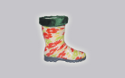 | Сапоги подростковые прозрачные с мехом | 22 | 30-35 | 6 | 225р. | 218 | Цена договорная
6 | 101К-1 | 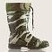 | Сапоги подростковые прозрачные с камуфлированной вставкой с мехом | 24 | 30-35 | 6 | 250р. | 243 | Цена договорная
7 | 101 | 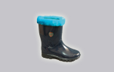 | Сапоги подростковые цветные с мехом | 22 | 30-35 | 6 | 185р. | 179 | Цена договорная
8 | 101К | 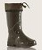 | Сапоги подростковые цветные с камуфлированной вставкой с мехом | 24 | 30-35 | 6 | 195р. | 189 | Цена договорная
9 | 102К-1 | 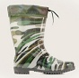 | Сапоги подростковые прозрачные с камуфлированной вставкой с мехом | 26 | 36-40 | 6 | 290р. | 281 | Цена договорная
10 | 102К | 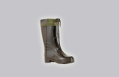 | Сапоги подростковые цветные с камуфлированной вставкой с мехом | 26 | 36-40 | 6 | 205р. | 199 | Цена договорная
11 | 103-1 | 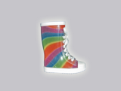 | Кеды детские на шнуровке прозрачные | 18 | 24-30 | 7 | 330р. | 320 | Цена договорная
11 | 103-1 |  | Кеды детские на шнуровке прозрачные | 18 | 29-35 | 7 | 340р. | 330 | Цена договорная
12 | 103 | 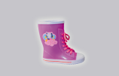 | Кеды детские на шнуровке цветные с апликацией | 18 | 24-30 | 7 | 330р. | 320 | Цена договорная
12 | 103 | 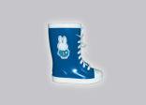 | Кеды детские на шнуровке цветные с апликацией | 18 | 29-35 | 7 | 340р. | 330 | Цена договорная
13 | 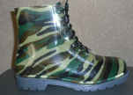 |  | Ботинки подростковые прозрачные на шнуровке | 17 | 36-40 | 7 | 380р. | 369 | Цена договорная
  104-1М
14 | 105 | 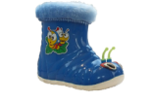 | Сапожки детские "Улитка" |  | 21-26 | 16 | 270р. | 262 | Цена договорная
15 | 106-1 | 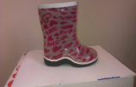 | Сапожки детские прозрачные с оконтовкой |  | 23-30 | 16 | 250р. | 243 | Цена договорная
16 | 106К-1 | 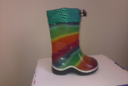 | Сапожки детские прозрачные с текстильной вставкой |  | 23-30 | 16 | 270р. | 262 | Цена договорная
17 | 106 | 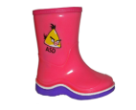 | Сапожки детские цвеиные с оконтовкой |  | 23-30 | 16 | 240р. | 233 | Цена договорная
18 | 106К | 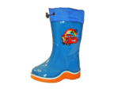 | Сапожки детские цветные с текстильной вставкой |  | 23-30 | 16 | 260р. | 252 | Цена договорная
 | № 1М |  | прозрачный, камуфлированный чулок
 | №1 |  | прозрачные с разноцветными чулками
 | № 2 |  | чёрный
 | № 3 |  | хаки
 | № 4 |  | синий
 | № 5 |  | шоколад
 | № 6 |  | кораловый

